高三地理上学期期中试卷
（答案请做在答题纸上）
一、选择题（本大题共50分，1-30题每题1分，31-45题每题2分）
我国既有铁路干线第六次全面积提速后，在提速干线上旅客列车最高运行时速达200千米以上，并首次实现了旅客列车追踪间隔5分钟。这标志着我国既有铁路干线提速已经跨入世界先进行列。回答1—2题。
1．这次铁路大提速主要应用到的地理信息技术是
A．地理信息系统 B．遥感技术
C．遥感技术和全球定位系统 D．全球定位系统和地理信息系统
2．根据提速动车组时刻表，乘坐表中哪一车次的旅客到达终点时看到太阳最接近正南方向：
动车组车次 | 始发站 | 终点站（经纬度） | 开车时间 | 终到时间
D21 | 北京 | 长春（43°53′N；125°20′E） | 07：15 | 13：31
D201 | 南昌 | 长沙（28°11′N;113°00′E） | 08：00 | 11：15
D584 | 宝鸡 | 西安（34°15′N;108°55′E） | 11：11 | 12：23
D776 | 深圳 | 广州（23°00′N；113°11′E） | 11：18 | 12：28
A．D21 B．D201 C．D584 D．D776
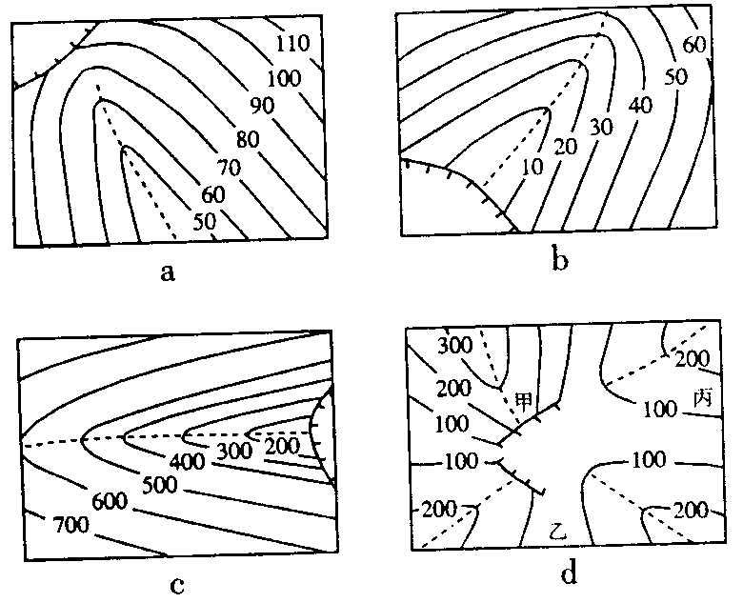
下图为“我国南方某地区等高线地形示意图（单位：米）”，途中虚线表示山脊线
或溪流。读图回答3 一4 题。
3．与“飞流直下三千尺，疑是银河落九天”所描述景观相符的是
A. a B. b C. c D. d
4. d 图中甲处最易发生的地质灾害是：
A．滑坡 B．地震 C．泥石流 D．火山
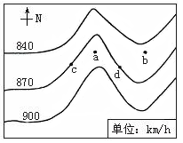右图是“地球表面自转线速度等值线分布图”，ab两点、cd两点纬度相同，读图回答5一6题：
5、下列各地最有可能位于图示区域的是：
A.58⁰N B.30⁰N C.29⁰S D.57⁰S
6、有关图示地区说法正确的是：
A.ab两点的角速度相同，b的地势较高
B.ab两点的线速度相同，a的地势较高
C.cd两点的线速度相同，c的地势较高
D.cd两点的角速度和海拔高度相同
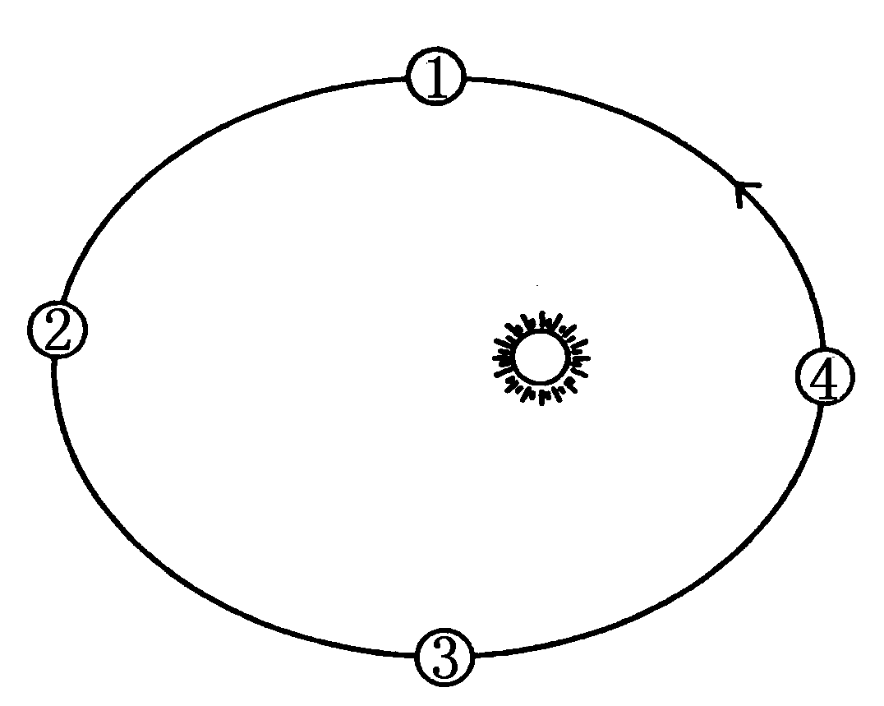
2004年12月26日8时58分(北京时间)，印度尼西亚苏门答腊岛西北近海(3.9°N， 95.9°E)发生地震并引起海啸。回答7—9题。
7.该地震发生时，地球在公转轨道上的位置接近右图中的
A.① B.② C.③ D.④
8.海啸以800千米/小时的速度传播到马尔代夫的首都马累(4.2°N，73.5°E)时，当地区时约为
A.6时 B.9时 C.12时 D.15时
9.海啸造成该地区人员重大伤亡的原因是
①人口老龄化 ②沿海人口密度大 ③多河流入海口 ④缺乏海啸预警系统
A.①② B.①③ C.②④ D.③④
10、有关八大行星的说法不正确的是：
A、距日最近和最远的行星是水星和海王星
B、八大行星中只有金星上太阳西升东落
C、太阳系中小行星位于火星和木星之间
D、八大行星中质量最大的木星，最小的火星
2007年10月24日（农历九月十四）北京时间18：05我国在西昌成功发射了嫦娥一号月球卫星，30日17时40分，嫦娥一号卫星到达48小时周期轨道远地点，即距地面高度12万公里，11月7日，嫦娥一号卫星正式进入距月球200公里的工作轨道，这一壮举标志着中国成为第五个迈入“月球俱乐部”的国家。据此回答11~12题。
11、下列有关发射时叙述正确的是：
A、月球位于太阳和地球之间，正值地球上天文大潮
B、地球位于太阳和月球之间，月相为接近上弦月
C、我国大部分地区处于黑夜
D、全球超过3/4面积的地区和北京处于同一天
12、有关嫦娥一号卫星到达48小时周期轨道时绕地速度的叙述正确的是：
A、17时40分是该卫星在48小时周期轨道公转线速度最慢的时候
B、17时40分是该卫星在48小时周期轨道公转角速度最快的时候
C、此时地球的公转速度正在逐渐减慢
D、48小时周期轨道的近地点是该轨道上嫦娥1号绕地速度最慢的时候
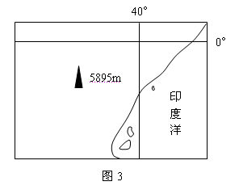
右图为某一地区图，图中三角代表山峰、数字代表海拔高度，读图回答13-14题。
13.图示地区主要属于
A热带雨林气候 B.热带草原气候
C热带沙漠气候 D.热带季风气候
14.导致该地区气候类型与同纬度主导气候类型不同的主要因素是
A.太阳辐射 B.洋流 C.地形 D.大气环流
下图为西欧某城市城郊热力环流图，回答15--16题。
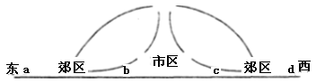
15．由于城市人口集中，工业发达，对局部地区气候影响明显，以下说法正确的是
A．城市建筑吸热性强，气温高，有“城市热岛”之称
B．当强大的大气环流背景下，城市与郊区间常形成热力环流——“城市风”
C．城市排放的烟尘多，使云雾增多,被称为“雨岛效应”
D．市区盛行下沉气流，晴天多，光照强，被称为“干热风”
16．若图示城市位于西欧某地，以下工业用地位置较为合理的有
A．市区——印刷厂 a——石化企业
B．市区——小型食品厂 b——有色冶金企业
C．市区——服装厂 c——钢铁联合企业
D．市区——大型化工厂 d——光学仪器厂
读右图，①②③④处是海洋，回答17、18题
17、盐度从高到低，排列正确的是：
66.5⁰
23.5⁰

陆地
④

①
②

③
A、①②③④ B、④③②①
C、②①④③ D、③①④②
18、下列叙述正确的是：
A、①④都有寒流经过 B、②所处纬度的海洋洋流环流模式是
C、②③都有暖流经过 D、①所处纬度的海洋洋流环流模式是
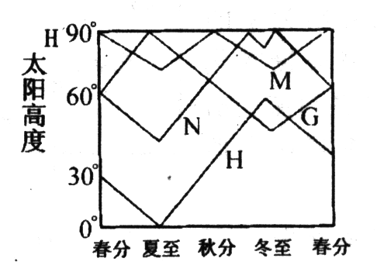
19．右图中的四条折线所表示纬度的正午太阳高度变化与数码相对应的一组正确的是：
① 23°26′N ② 赤道
③ 20°S ④ 66°34′S
A．①—G ②—H ③—M ④—N
B．①—M ②—N ③—G ④—H
C．①—H ②—M ③—N ④—G
D．①—G ②—M ③—N ④—H
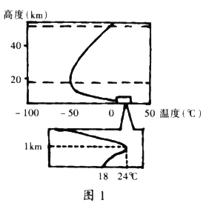对流层的厚度随纬度变化大，低纬度高，平均厚度约为12km；如果，对流层中气温出现“下冷上热”的情况，称为“逆温”。读某地气温垂直分布图，完成20—22题
20．此地终年多雨，其气候类型可能是
A．温带沙漠气候 B．热带沙漠气候
C．热带草原气候 D．热带雨林气候
21．有关下列说法正确的是：
A．图中对流层底部逆温现象容易出现在多云的夜晚
B．图中对流层底部逆温现象容易出现在晴朗的白天
C．该地区的雪线高度至少在4000m以上 D．该地区的雪线高度至少在5000m以上
22．下列哪一现象的产生，与逆温有关是
A．清晨，炊烟袅袅，笼罩着山村
B．“大漠孤烟直，长河落日圆”
C．“人间四月芳菲尽，山寺桃花始盛开”
D．“阴雨霏霏，连日不开”
23、中国北方一些大城市附近地区，春季频发扬沙天气的主要原因是
A．高压脊过境，下沉气流“冲击”地表，造成就地扬沙
B．裸地面积扩大，急行冷锋经过，导致近程扬沙
C．西北的沙漠有充足的沙源，盛行风产生远程扬沙
D．热岛效应导致强烈的对流，使高空的沙尘降落
右上图是该地某海湾放大图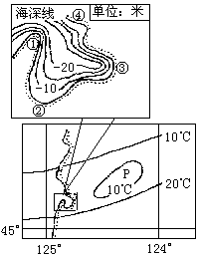，右下图是某地区等温线示意图。读图回答24—27题
24．分析图中的海湾放大图，其中最适宜建港口的位置是
A.① B.② C.③ D.④
25．此时
A．北印度洋的洋流自东向西流
B．巴西的热带草原一片葱绿
C．地中海气候分布区炎热干燥
D．南极地区观测到有极光现象
26．有关P地区的叙述，正确的是
A．地形为一座山，山上分布有冰川
B．地形为一座山，山顶海拔可能高达2000米
C．地形是盆地，有沙漠分布
D．该地河流的汛期多在夏季
27．下列现象中，不属于图示所属国家的是
A．有极昼极夜现象 B．大量进口热带农产品
C．电子工业十分发达 D．水稻产量世界第一
如下图所示范围全是昼半球，读图，回答28～30题：
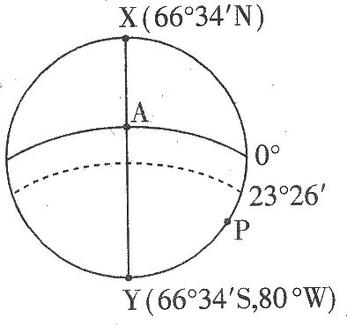
28、此时北京时间是：
A．10：40 B．13：20
C．22：40 D．1：20
29、P点位于Y点的
A．正北方 B．东南方 C．西北方 D．正东方
30、此时，下列地理现象最有可能出现的是
A．海南岛上正午人影朝南
B．墨累一达令盆地正在收小麦
C．开普敦和上海都处于雨季
D．南疆正在收摘棉花
读下列两图，回答31-33题。
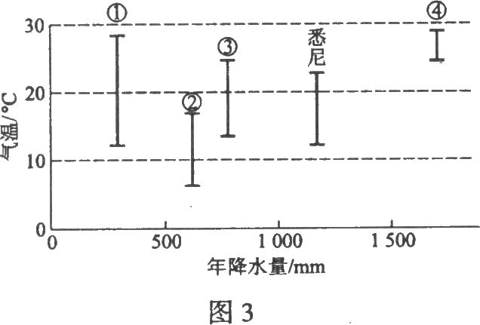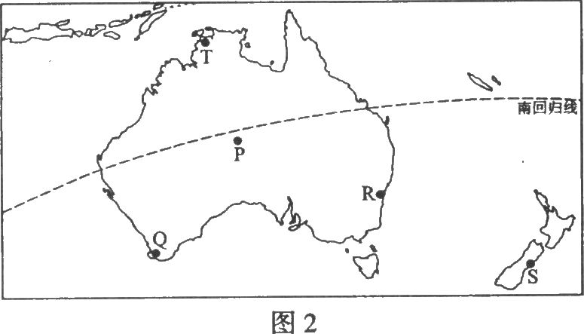
31．受暖流影响明显的地方是
A．T B．Q C．R D．S
32．气候特点为“冬季温和多雨、夏季炎热干燥”的地方是
A．T B．Q C．R D．S
33．在右图所示的几种气温年内变化和年降水量情况中，与P地相符的是
A．① B．② c．③ D．④
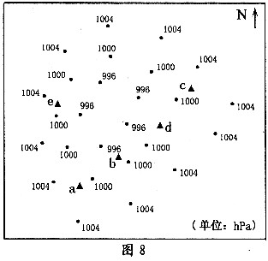
右图为“我国某地地面气压分布状况示意图”。读图回答34-35题。
34．在图中所示的天气系统中：
① a地的气压比b 地低 ② c地附近有冷锋活动
③d地的风力比e 地小 ④ e地的风向为偏北风
A、①② B、②③
C、①④ D、③④
35. a、c、d、e四地中，可能出现降水天气的是
A. a 和c B. e和 d
C. d和c D. e和a
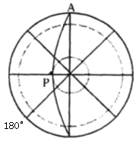
右下图为南极上空某节气晨昏线图，图中晨昏线与极圈相切于P点。此时伦敦为星期六，但北京已是星期日。回答23—26题。
36．此时北京时间为：
A．3时 B．5时 C．19时 D．23时
37．此时与北京同属一天的经度数占总经度数的
A．一半 B．一小半
C．一大半 D．全部
38．A点与P点的方位关系是
A．A点在P点的西北方
B．A点在P点的西南方
C．A点在P点的东南方
D．A点在P点的东北方
39．正常年份，此日前后可能出现的地理现象是：
A．江淮地区进入梅雨季节 B．长江中下游地区发生伏旱
C．夏季风南撤至长江以南 D．华南地区雨季结束
40、下图为一等压面，判断下列叙述正确的是：
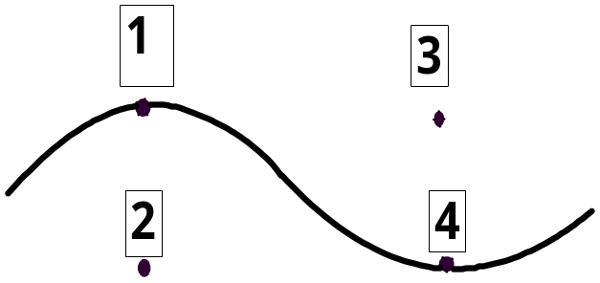
A、四地的气压大小是①>②=③>④
B、四地的气压大小是③>①=④>②
C、如果此图为近地面等压面图，②、④地气温T_{②}>T_{④}
D、如果此图为高空等压面图，②、④地近地面气温T_{②}>T_{④}
二、综合题（50分）
41．下左图为某极点上空的俯视图，虚线圈为回归线和极圈，最外侧的大圆是赤道。读图回答：（8分)
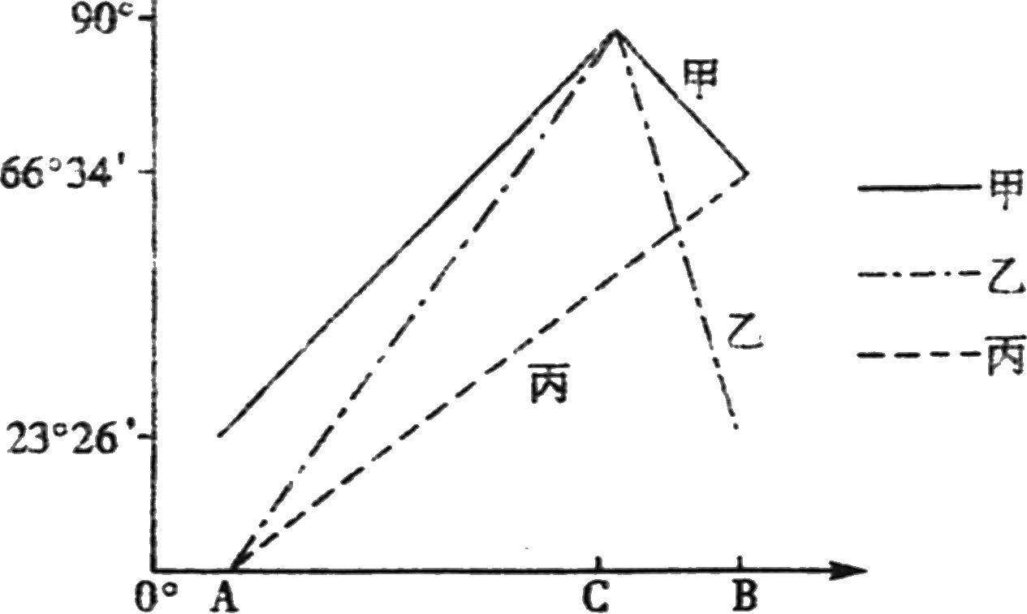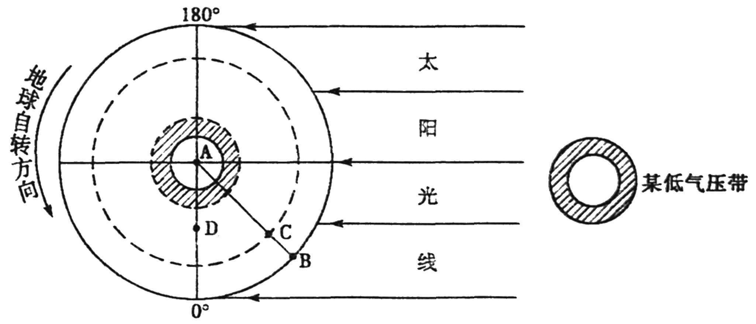
(1)该图表示的北半球的节气名称为 ，判断依据是 。
(2)图中甲、乙、丙三条线表示从A到B各地当日正午太阳高度的变化规律，其中正确的是
(3) 这一天，正午太阳高度与B点相等的纬度为 。
(4)D地气候类型为 气候，没有分布该气候类型的大洲是： 。
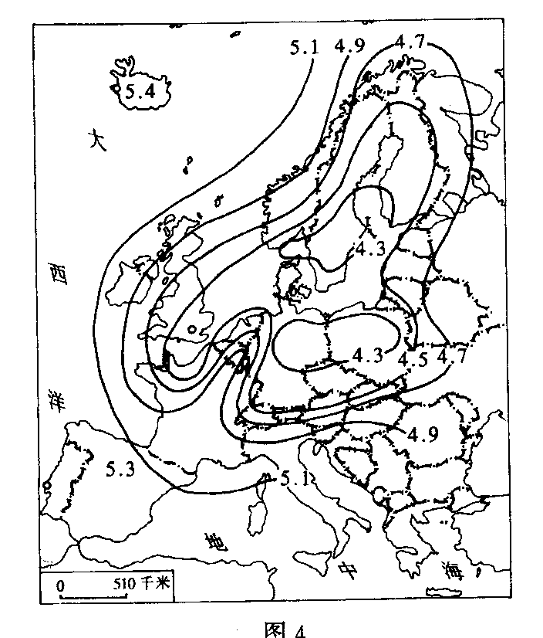
42、右图是某年欧洲降水PH值等值线图，读图回答：（8分）
（1）下述各国中，图示环境问题比较严重的两个国家是
（把选定的国家的代填在空格中）： 、 。
A．西班牙 B.瑞典 C.德国 D.冰岛 E.意大利
（2）产生该环境问题的直接原因是： ；
（3）该环境问题对非生物界造成的主要危害是： ；
（4）对于生物资源造成的主要危害是： 。

43．下图为“1271 - 1295年马可·波罗东行路线示意图”和“气温曲线降水柱状图”，读图回答下列问题。（17分）
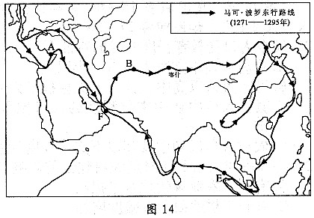
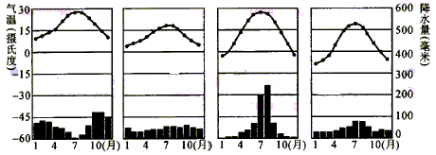
（1）马可·波罗从威尼斯出发，东行途中经过A、B、C三地，其所属的气候类型分别是右图中的A ，B ，C （填数字代号）。其中A地的气候形成原因是 ，全球的分布规律是 。
① ② ③ ④
（2）马可·波罗乘船返回途中，途经的D处为 海峡，E处位于 板块和 板块的交界处附近。
（3）途经的F处比E处的海水盐度 （高、低），形成这种差异的主要原因是
。
（4）马可·波罗途经塔里木盆地西部边缘的喀什时，得知当地“有美丽的花园、 果园、葡萄园，棉花、亚麻产量十分丰富”。请简要分析当地棉花种植的有利自然条件。

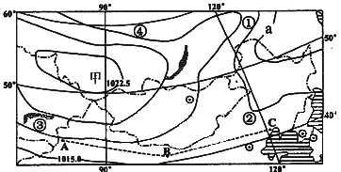
44、下图为某地区冬季等压线分布图，图中等压线数值单位百帕，读图回答下列问题：（17分）
乙
（1）在图所示气压形势下，a 等压线的数值为 百帕，①地可能出现的风向是 。若甲天气系统中心气压值增大，几天后长江中下游地区出现寒潮天气，在此期间，②地的气压和天气变化状况是 。
随着季节变化，当甲天气系统消失时，控制澳大利亚大陆西南角的气压带或风带是 。
（2）图中A-B-C一线年降水量大至呈现出“由A至B逐渐减少，由C至B逐渐减少”的变化特点，试分析成因。（6分）
（3）甲乙纬度相近，在图所示气压形势下，日较差较大的是 ，原因 。
(4)虚线②所在处出现的天气系统是 ，在它影响下C地区在夏季容易出现的气象灾害是
三、附加题：（共20分）
45．图A和图B，图中大小虚线圈分别是回归线和极圈，读图回答下列问题。（20分）
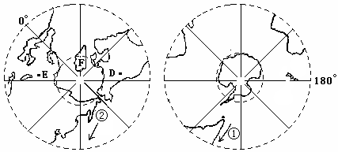
图 A 图 B
（1）在图A中整个大洲的范围都显示出来的是 洲。
（2）上图中①、②表示的洋流的名称① ，② 。
(3)图A中，位于D、E字母处的气压带应为 ，在 季节该气压带被形成在大陆上的 气压（高、低）中心切断，使其成为块状气压中心保留在海洋上。
(4)从D地到E地，若不考虑地形因素，最近的行走方向是：
(5)说出图A范围内有，而图B范围内缺失的气候类型名称。
(6) 2003年10月，我国北极科考队在考察中发现北冰洋的冰层厚度比过去减薄了2.1米。请分析冰层减薄的主要原因。
(7)简要分析F岛突出的自然地理特征。
（8）某日我国中山站（69°22'S,76°22’E）测得正午太阳高度角是43⁰04’，在图B中，画出中山站在北京时间8点时的该日晨昏线和夜半球（绘阴影）分布情况。
(9)在上一小题的条件下，我国气温南北温差 （大、小），形成原因是 。

